TÁC DỤNG CỦA TRÁI BƠ ĐỐI VỚI TRẺ NHỎ

1. HỖ TRỢ HỆ TIÊU HÓA KHỎE MẠNH
Hệ tiêu hóa của trẻ nhỏ thường chưa phát triển hoàn thiện và chưa có khả năng chống lại những loại vi khuẩn gây hại. Vì vậy, táo bón là một triệu chứng mà trẻ nhỏ rất hay gặp phải khi bắt đầu ăn dặm. Và một trong những giải pháp khắc phục đó chính là đưa bơ vào thực đơn của bé.
Với lượng chất xơ dồi dào có trong bơ sẽ giúp cho bé dễ dàng tiêu hóa hơn; giúp bé hấp thu chất dinh dưỡng tốt hơn. Bơ giúp kiểm soát các dấu hiệu khó tiêu trong những tháng đầu ăn dặm; ngăn ngừa tình trạng đau dạ dày và đầy hơi.

2. GIÚP BÉ PHÁT TRIỂN NÃO BỘ VÀ TRÍ THÔNG MINH
Trong bơ có chứa hàm lượng axit béo Omega 3 rất lớn, là loại axit hàng đầu. Nó có tác dụng đến sự phát triển và cấu tạo của tế bào thần kinh trung ương của trẻ. Vì vậy, ăn bơ góp phần làm tăng trí thông minh ở trẻ. Nếu như cho bé ăn bơ từ giai đoạn sơ sinh thì sẽ có khả năng phát huy tối đa não bộ. Ngoài ra bơ còn giúp tăng cường trí nhớ nhờ có vitamin B tổng hợp.

3. GIÚP BÉ TĂNG CÂN LÀNH MẠNH
Bơ chứa nhiều chất béo có lợi cho sức khỏe của bé giúp bé tăng cân an toàn và khoa học. Đó là những chất béo bão hòa đơn và không chứa cholesterol. Và cực kỳ có lợi cho sự phát triển của trẻ nhỏ. Bơ là một thực phẩm cung cấp các chất dinh dưỡng cần thiết cho sức khỏe của bé. Giúp cho các bé tăng cân một cách đều đặn. Vì vậy các mẹ sẽ không cần phải lo sợ các bé sẽ bị còi xương và suy dinh dưỡng.
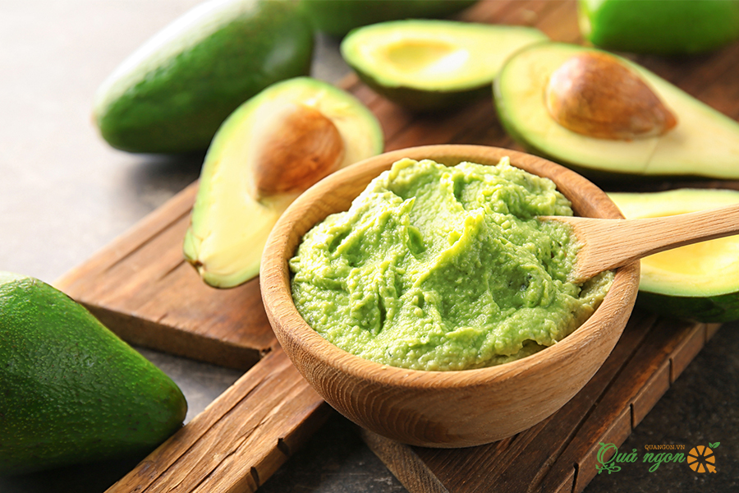

4. HOÀN THIỆN HỆ MIỄN DỊCH CỦA TRẺ
Cơ thể của trẻ nhỏ rất nhạy cảm và thường phải đối mặt với những nguy cơ nhiễm khuẩn; dị ứng hay mắc các bệnh vặt khác do vi khuẩn gây nên. Nguồn kali và vitamin E dồi dào trong mỗi trái bơ sẽ giúp bé tăng cường hệ miễn dịch; nâng cao sức đề kháng. Từ đó phòng ngừa được các chứng bệnh liên quan đến điều kiện môi trường, thay đổi thời tiết.
Hàm lượng kali có trong bơ là 14%. Đây là một loại khoáng chất rất cần thiết cho hệ miễn dịch của trẻ nhỏ. Thậm chí lượng kali có trong bơ còn hơn 60% so với ở chuối. Do đó bơ chính là một sự lựa chọn hoàn hảo dành để có thể giúp bé tăng cường hệ miễn dịch cho cơ thể.


5. HẠN CHẾ VIÊM DA, HĂM TÃ
Da của trẻ em là làn da rất non nớt và mỏng manh. Vì thế rất dễ bị tổn thương bởi các loại vi khuẩn. Hoặc là dị ứng do tiếp xúc với môi trường bên ngoài. Đặc tính kháng khuẩn từ một số chất dinh dưỡng của quả bơ như chất béo omega 3, carotenoid và vitamin. Nó có thể giúp làm giảm viêm ở mức độ lớn. Từ đó ngăn ngừa việc hăm da và viêm da ở bé.

6. GIỮ HƠI THỞ THƠM THO
T rẻ em sơ sinh hoàn toàn bú mẹ trong suốt 6 tháng đầu khiến cho miệng của bé thường có mùi chua. Nhưng chỉ cần cho bé ăn bơ thì có thể giải quyết được mùi này. Vì trong bơ có chứa thành phần giúp làm sạch các chất cặn bã đã bị phân hủy trong đường ruột của bé. Vì thế sẽ giúp hơi thở của bé có mùi thơm và không còn mùi chua nữa.
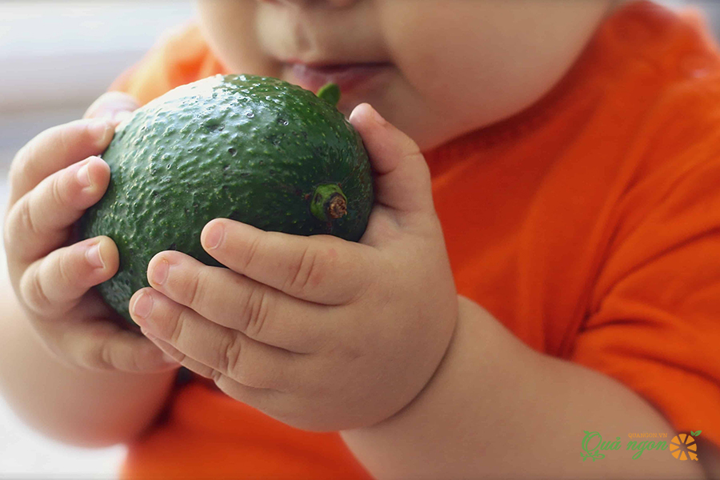

CÁCH CHO TRẺ NHỎ ĂN BƠ HỢP LÝ
- Từ 6 tháng tuổi trở đi là bé đã có thể ăn bơ trong bữa ăn dặm của mình. Tuy nhiên, thời điểm thích hợp nhất để ăn bơ là vào buổi sáng. Lúc này, cơ thể dễ hấp thụ những dưỡng chất và vitamin trong bơ nhất.
- Ngoài ra, bạn cũng có thể cho trẻ ăn bơ trước hoặc sau bữa ăn chính từ 1 - 2 tiếng. Chất béo thực vật trong bơ sẽ giúp bé tăng cân an toàn mà còn mang lại rất nhiều lợi ích khác cho sức khỏe. Hạn chế cho trẻ ăn bơ trước khi đi ngủ hoặc khi đã quá khuya. Vì hàm lượng chất béo cao của trái bơ có thể ảnh hưởng đến hoạt động của các cơ quan nội tạng. Đặc biệt là với những trẻ đang thừa cân, béo phì.
- Nên cho bé ăn bơ nguyên chất, không pha trộn thêm bất cứ thành phần nào; vì giai đoạn ăn dặm là thời gian đầu bé tập làm quen với các loại thực phẩm
- Theo cơ bản thì mỗi ngày cho trẻ ăn ⅙ quả bơ thôi là đã đủ để cung cấp dinh dưỡng cho bé. Nhưng để đảm bảo cho sức khỏe của bé thì bạn có thể cho bé ăn mỗi ngày nửa quả bơ. Và trong một tuần chỉ nên ăn từ 1-2 lần đối với trẻ mới tập ăn bơ và 2-3 lần/tuần đối với trẻ đã ăn quen.

